1. Два автомобиля движутся по прямой дороге в одном направлении: один со скоростью 40 км/ч, а другой – со скоростью 60 км/ч. При этом они
   1. сближаются
   2. удаляются
   3. не изменяют расстояние друг от друга
   4. могут сближаться, а могут и удалятся
2. Лодка должна попасть на противоположный берег по кратчайшему пути в системе отсчета, связанной с берегом. Скорость течения реки *u*, а скорость лодки относительно берега *v* > *u*. Модуль скорости лодки относительно берега при этом равен
   1. *v* + *u*
   2. *v* – *u*

$\sqrt{v^{2}+u^{2}}$

*v*x, м/с

*t, с*

1

2

3

4

0

$\sqrt{v^{2}-u^{2}}$

1. Четыре тела движутся вдоль оси *Ox*. На рисунке изображены графики зависимости проекций скоростей *vx* от времени *t* для этих тел. Какое из тел движется с наименьшим по модулю ускорением?
   1. 1
   2. 2
   3. 3
   4. 4
2. Точка движется с постоянной по модулю скоростью *v* по окружности радиуса *R*. Как измениться центростремительное ускорение точки, если ее скорость увеличить вдвое, а радиус окружности вдвое уменьшить?
   1. уменьшиться в 2 раза
   2. увеличиться в 2 раза
   3. увеличиться в 4 раза
   4. увеличиться в 8 раз

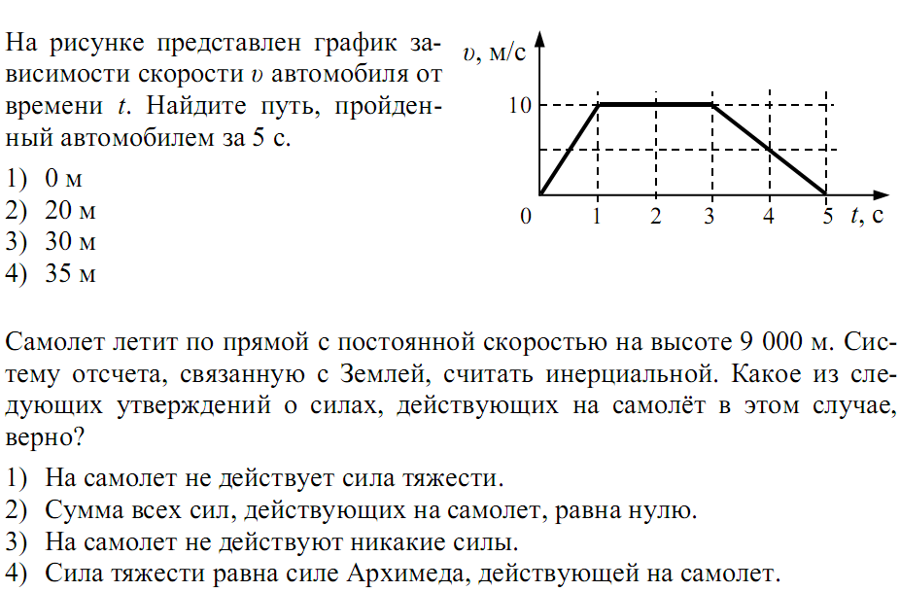

1. На рисунке представлен график зависимости скорости *v* автомобиля от времени *t*. Найдите путь, пройденный автомобилем за 5 с.
   1. 0 м
   2. 20 м
   3. 30 м
   4. 35 м
2. Небольшой камень бросили с ровной горизонтальной поверхности земли под углом к горизонту. На какую максимальную высоту поднялся камень, если через 1 с его скорость была направлена горизонтально?
   1. 10 м
   2. 10 $\sqrt{2}$ м
   3. 5 м
   4. 5 $\sqrt{2}$ м
3. Тело брошено вертикально вверх. Через 0,5 с его скорость 20 м/с. Какова начальная скорость тела?
   1. 15 м/с
   2. 20,5 м/с
   3. 25 м/с
   4. 30 м/с
4. Находящемуся на горизонтальной поверхности стола бруску сообщили скорость 5 м/с. Под действием сил трения брусок движется с ускорением 1 м/с2. Чему равен путь, пройденный бруском за 6 с?
   1. 5 м
   2. 12 м
   3. 12,5 м
   4. 30 м
5. Равнодействующая всех сил, действующих на тело, равна нулю. Какова траектория движения этого тела?
   1. парабола
   2. окружность
   3. прямая
   4. эллипс
6. Груз массой 4 кг подвешен к укрепленному в лифте динамометру. Чему равно и куда направлено ускорение лифта, если динамометр показывает 36 H?
   1. 1 м/с2, вверх
   2. 9 м/с2, вниз
   3. 9 м/с2, вверх
   4. 1 м/с2, вниз

рис. 1

рис. 2

3

2

1

4

1. На рисунке 1 представлены направления вектором скорости и ускорения мяча в инерциальной системе отсчета. Какое из представленных на рисунке 2 направлений имеет вектор равнодействующей силы, приложенной к мячу?
   1. 1
   2. 2
   3. 3
   4. 4
2. Тело бросили вертикально вверх. Ось *Ox* направлена вверх. Начертите графики зависимости проекции ускорения и проекции скорости от времени.
3. В результате перехода с одной круговой орбиты на другую центростремительное ускорение спутника Земли уменьшилось. Как изменились в результате этого перехода радиус орбиты спутника, скорость его движения по орбите и период обращения спутника вокруг Земли?